**Nozāģēšanai paredzētais koks**

**Koka suga:** piramidālā papele

**Koka caurmērs 1.3 m virs sakņu kakla:** 60 cm

**Nociršanas iemesls:** daudzdzīvokļu dzīvojamās mājas Telts ielā 6 iedzīvotāju sūdzības.

**Koka atrašanas vieta:** Daugavpils valstspilsētas pašvaldībai piekrītošajā teritorijā ar kadastra apzīmējumu 0500 008 0944, blakus daudzdzīvokļu dzīvojamai mājai Telts ielā 6.

**Koka foto fiksācija:**

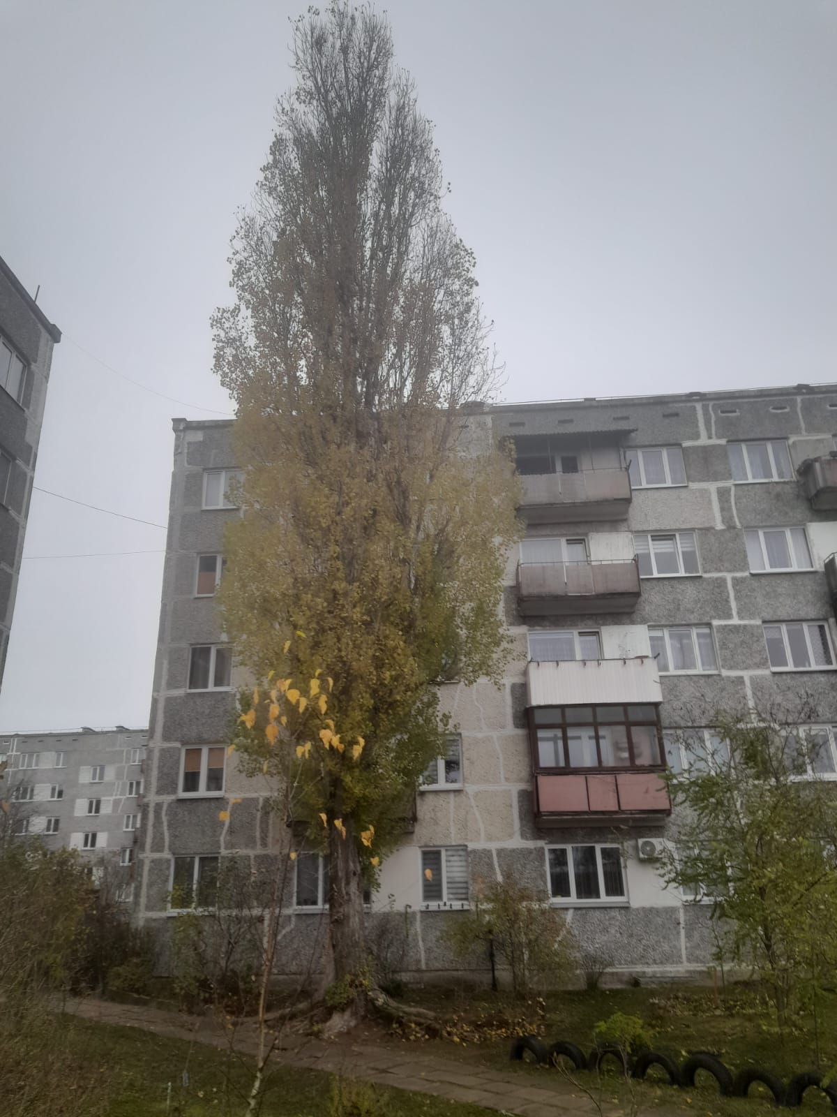

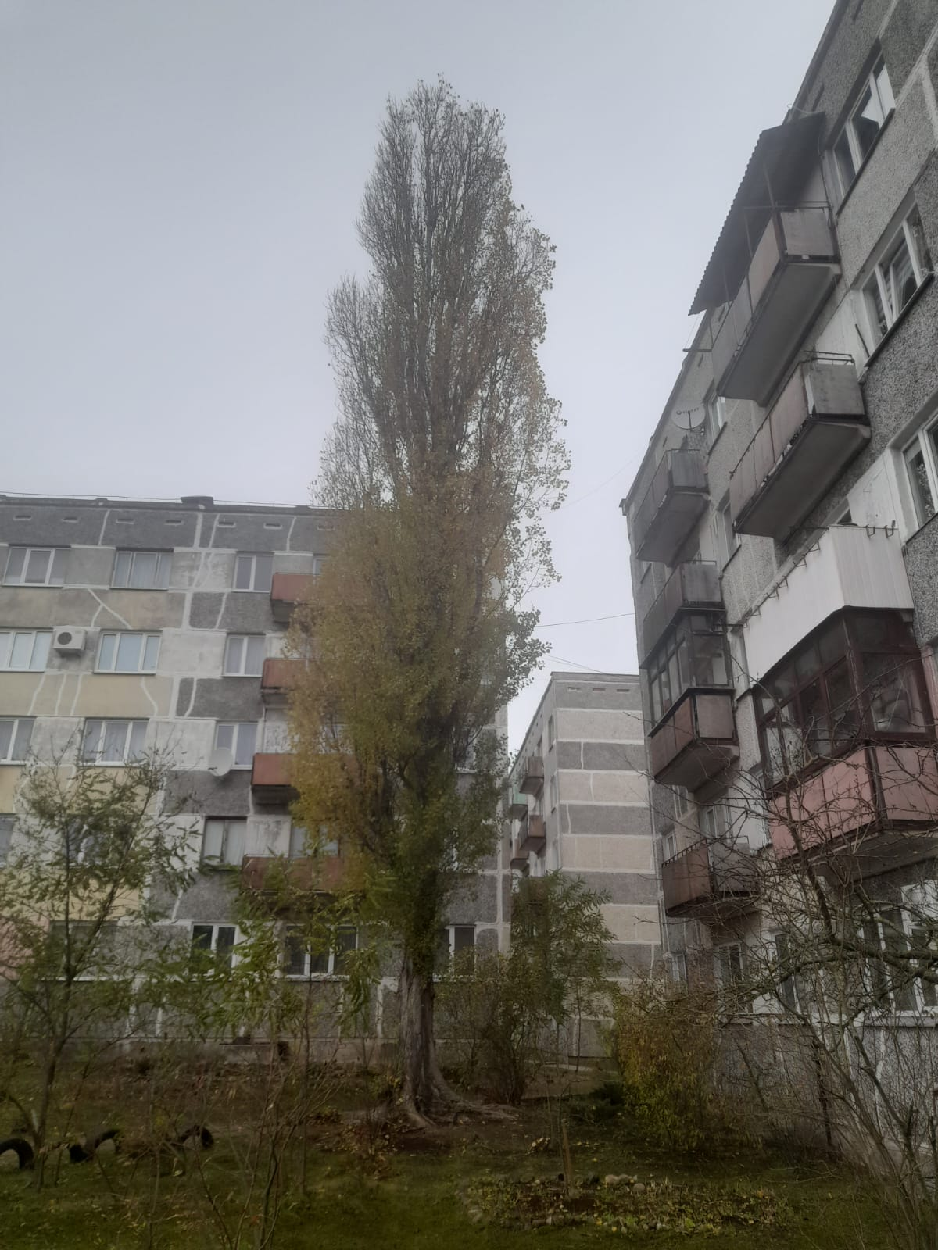

**Koka atrašanas vietas shēma:**

